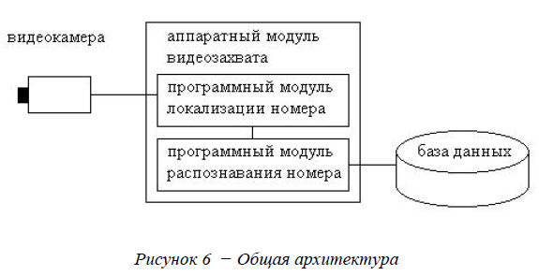

1. **Выбор камеры и объективы**

Рекомендуется применять черно-белые камеры, т.к. они имеют более высокую чувствительность, чем цветные.

Допустимо применение камер с разрешением 380-400 ТВЛ или 560-570 ТВЛ при выполнении рекомендуемых условий установки камер. С одним и тем же типом матрицы камера с разрешением 380-400 ТВЛ чувствительнее в 1,5 раза.

Камера с ручной установкой электронного затвора (шутера) 1/50-1/10000 сек и автоматической диафрагмой. Такие камеры в основном применяются для распознавания номеров, т.к. имеют большой динамический диапазон по освещенности и заранее устанавливаемую экспозицию. В темное время суток требуют также дополнительную подсветку номера..

Пример такой камеры :

**Sanyo VCB-3380P**

ПЗС матрица 1/3''

Разрешение 570 ТВЛ (по горизонтали)

Минимальная освещенность 0.09 лк (F1.4)

Отношение сигнал/шум 50 дБ

Электронный затвор (8 скоростей): 1/50, 1/120, 1/250, 1/500, 1/1000, 1/2000, 1/4000, 1/10000 с Тип автоириса — DC/VD.

В качестве объектива рекомендуется использовать варифокальный длиннофокусный объектив YV10x5B-SA2 компании FUJINON - объектив 1/3", 5.0-50.0 мм, 51°-5.2°, F1.3, автоирис DC.

1. **Установка камеры.**

1. Камеру необходимо устанавливать как можно ближе к оси движения автомобиля и как можно дальше от автомобиля, но при этом учитывать возможное перекрытие номера следующего автомобиля и засветку камеры фарами. Камера должна иметь крепеж, имеющий 3 степени свободы: по горизонтали, по вертикали и вокруг оптической оси.

2. Отношение расстояния от опоры к номеру (L) к высоте опоры (H) должно быть не менее 2,2 (рис.1.1).

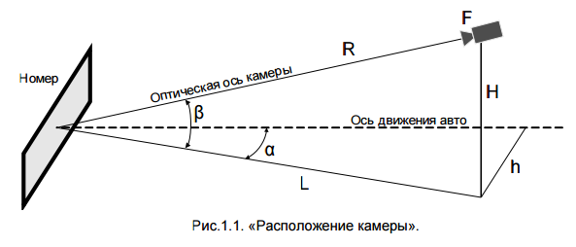

1. Отношение расстояний от опоры до номера (L) к расстоянию от опоры до оси движения автомобиля (h) должно быть больше 3 (рис.1.1).
2. Приведение к необходимым размерам достигается изменением фокусного расстояния объектива F или расстояния от камеры до номера R. Фокусное расстояние для необходимого среднего поля зрения (2600 мм) и соответствующее расстояние находится по графику

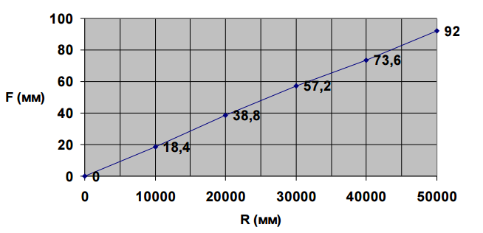

Рис.1.3. «Фокусное расстояние для поля зрения по горизонтали 2600 мм в зависимости от расстояния камеры от номера»

5)Проверить размеры номера на дальнем и ближнем полях зрения. При наличии больших углов по горизонту проконтролировать размер номера справа и слева поля зрения (кадра). 6). Установить зону распознавания в пределах границ найденных в п. 5. так чтобы размеры номера в этих границах были в пределах 1/4-1/6 от поля зрения в горизонтальной плоскости.

**3. Настройка камеры**

1. Сфокусировать изображение в области соответствующей оптимальному полю зрения (2600мм). Отключить функции автофокус, компенсация засветки, апертурные коррекции, если такие функции есть в камере
2. 2. Установить камеру так, чтобы в течение всего времени суток в поле зрения не было резких контрастов (яркие белые пятна, тени, фонари и пр.) 3. Камера с автоматическим электронным затвором (шутером) (1/50-1/100000 сек). Выбрать время, когда номер будет максимально освещен. Если при максимально открытой диафрагме номер будет переосвещён - прикрыть диафрагму. В темное время суток выбрать такую дополнительную подсветку, чтобы при максимальной скорости проезжающего автомобиля не было смазывания символов номера на изображении. Для этого рекомендуется сделать пробные записи и просмотреть их в по-кадровом режиме.

**Технология распознавания**

**Локализация (захват) изображения**

Модуль локализации формирует гипотезы о вероятном присутствии номерной пластины на изображении (в кадре) и корректно обрабатывает ситуации нахождения в кадре номерных пластин. Анализ основан на поиске участков кадра, имеющих специфичную для текста структуру яркостных перепадов.

Положение номерной пластины в кадре предсказывается не только на основе анализа текущего изображения, но и путем экстраполяции результатов распознавания на предшествующих кадрах.

**Масштабирование и бинаризация изображения**

Распознавание ГРЗ осуществляется в несколько этапов анализов двуградационного (бинаризованного) и полутонового изображений. Область кадра, указанная локализатором, масштабируется и затем бинаризуется с помощью собственного алгоритма. В результате возникает удобное для быстрого анализа изображение, состоящее только из белых и черных пикселей.

**Распознавание номера**

На этапе**анализа бинарного изображения** происходит обнаружение и распознавание символов номера, их выстраивание в последовательность знаков, а также поиск недостающих символов, исходя из используемых номерных шаблонов.

**Сравнение изображения с набором шаблонов** позволяет избежать ложного распознавания «артефактов», определения неправильного количества символов в номере, неправильного распознавания близко расположенных друг к другу символов и т. д.

Используются шаблоны, учитывающие геометрию расположения символов на номерных знаках. Как правило, распознавания трех-четырех символов в номере достаточно, чтобы корректно наложить на изображение шаблон. Это позволяет определить места расположения остальных символов и распознать их с высокой степенью вероятности. Шаблоны содержат информацию о допустимых последовательностях букв и цифр, их количестве, о физических размерах номеров – соотношениях длины и ширины рамок или других графических элементов.

**Анализ полутонового изображения**позволяет существенно повысить точность распознавания. Это особенно важно, если необходимо сделать выбор между несколькими «конкурирующими» вариантами, имеющими сходное написание, степень различия которых может стать еще меньше из-за малых размеров символа, низкого контраста, наличия помех и т. п.

**Уточнение результата распознавания**, т.е. повторное распознавание, производится взависимости от результатов первого прохода. Исходное локализованное изображение обрабатывается повторно с иными настройками контрастности, изменением масштаба и прочими видами нормализации в зависимости от выявленной проблемы.